Zpráva o výsledcích a průběhu zahraniční cesty

Pracovník: Miloslav Znojil

Vysílající pracoviště: Ústav jaderné fyziky AV ČR

Navštívená země: Mexiko

Délka pobytu vč. cesty: 11 dní

Termín: 25. 11. – 5. 12. 2009

Navštívená pracoviště v zahraničí:

Hacienda Cocoyoc ve státě Morelos (26. 11. – 29. 11., konference),
UNAM, Mexico City (30. 11. – 2. 12., spolupráce s A. Turbinerem),
CINVESTAV, Mexico City (3. 12. – 4. 12., diskuse).

Účel cesty:

Konference, spolupráce, diskuse.

Výsledky cesty:

- V rámci 4. FENOMEC mezinárodního workshopu

„Selected topics in Mathematical Physics: Solvability and Superintegrability“

jsem v sobotu 28. listopadu v 9.30 - 10.15 přednesl pozvanou přednášku

„New families of solvable models of quantum phenomena in THS
(three-Hilbert-space) formalism“

- Během celé dvoudenní (mini)konference byly vedeny diskuse, mj., s Willardem Millerem z Minneapolis (o Sturmiánech), s Decio Levim z Říma (o diskretizacích), s Pavlem Wintenitzem (o superintegrabilních modelech) a s několika Mexičany (mj. s Natigem Atakishievem, o q-hypergeometrických polynomech, a s mladým Narcisem Garcíou, o jeho invariantní parametrizaci tzv. H3-symetrického kvantového systému).

- Od pondělka do středy byly vedeny intenzívní diskuse s A. Turbinerem,
a to především o problematice calogerovských modelů. Pozornost byla rovněž věnována problematice stability atomických a molekulárních kvantových systémů s proměnnými náboji a pozoruhodným vlastnostem „mého“ 2k-sektoriálního řešitelného modelu v rovině.

- V rámci nově koncipované spolupráce s A. Turbinerem s tématem

„Multihermitian quantum systems“

bylo uvažováno o pozvání A. Turbinera na jeden měsíc (v létě 2010)
do Prahy.

- Vedle návštěvy ICN („Instituto de Ciencias Nucleares“) bylo v rámci UNAM navštíveno i pracoviště teoretické fyziky. S profesorem Alfonsem Mondragónem, s jeho dcerou Manuelovu a s další kolegyní a spoluautorkou Enriquetou Hernándezovou byla diskutována problematika tzv. exceptional points (především v rámci rozptylové úlohy) a některé specifické úlohy s vázanými kanály.

- Ve čtvrtek a v pátek byl navštíven CINVESTAV (= „Centro de Investigación y de Estudios Avanzados del Instituto Politéchnico Nacional“, http://www.cinvestav.mx), původně především kvůli účasti na velmi zajímavém semináři vedeném ve španělštině (!) a věnovaném tzv. paradoxu slabého slunce:
3 de diciembre | Fernando Angulo, ESFM-IPN
  Una aproximación termodinámica al problema del joven y débil Sol
Múltiples evidencias geológicas y aun palenteológicas sugieren que en edades tempranas de la Tierra hubo agua líquida en su superficie. Esto a pesar de que teorías robustas de evolución estelar aseguran que el Sol era alrededor de 30% más débil que en la actualidad. En este escenario el balance radiativo entre Sol y Tierra conduce a temperaturas superficiales de alrededor de 255 K para la Tierra; es decir temperaturas por debajo de los 273 K, necesarios para el agua líquida (y la vida). A esta aparente discordancia se le ha llamado la paradoja del joven y débil Sol. En la literatura se han propuesto diversas soluciones a este problema. En esta plática presentamos una breve revisión del estado del arte de este campo de investigación y además mostramos una propuesta de solución basada en la llamada termodinámica de tiempos finitos

V rámci poslední návštěvy došlo i k několika neplánovaným, leč velmi užitečným a inspiratívním setkáním:
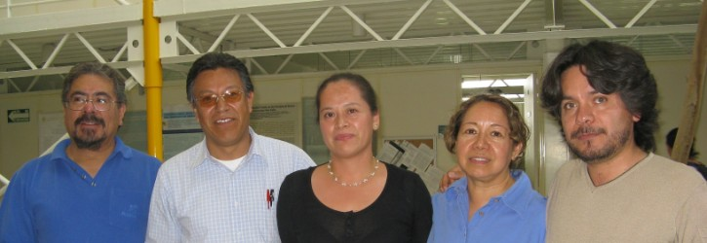

      - s José Oscarem Rosa-Ortízem (na obr. první vpravo),
      - s Davidem J. Fernándezem (na obr. druhý zleva),
      - s Piotrem Kielanowskim
      - s Bogdanem Mielnikem 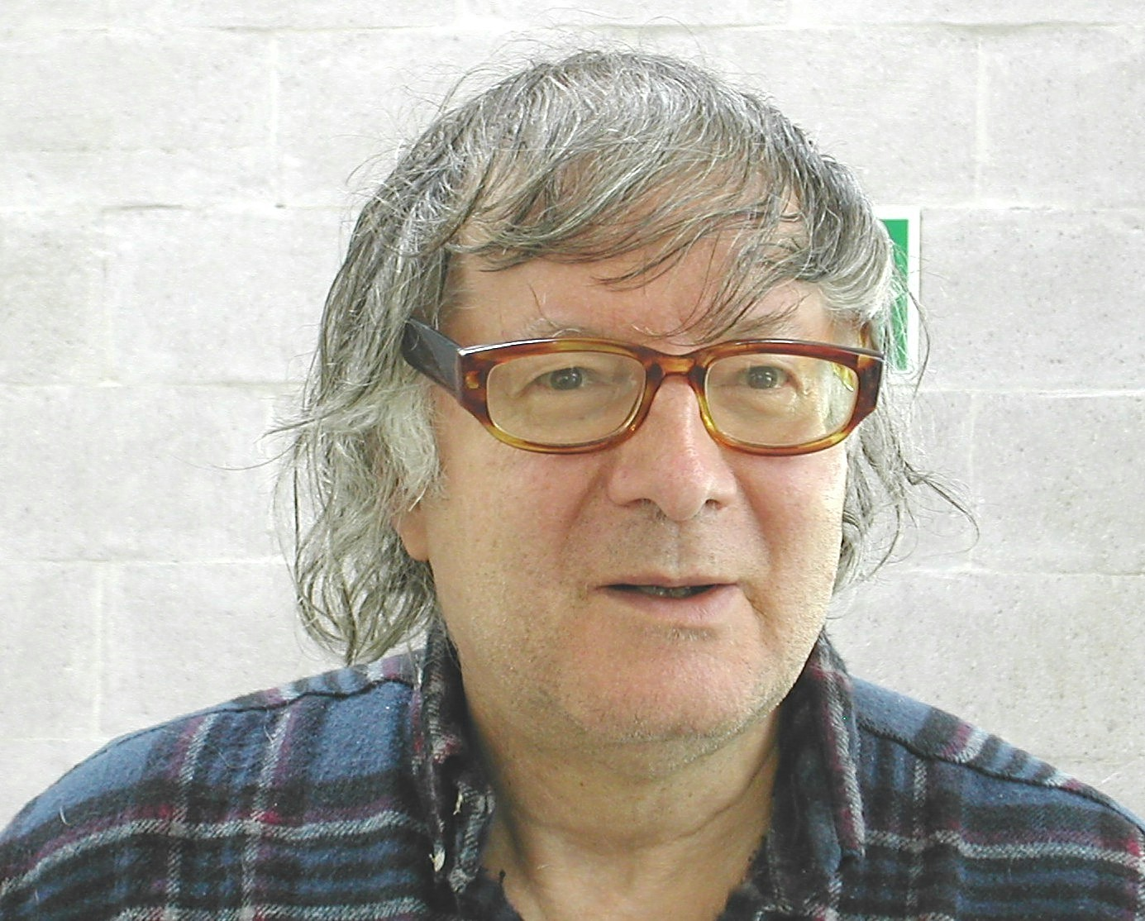

- S prvními dvěma byla pak diskutována problematika supersymetrií, s třetím jen krátce a s čtvrtým pak dlouze hovořeno o komplexní relativitě a o jejím význačném polském tvůrci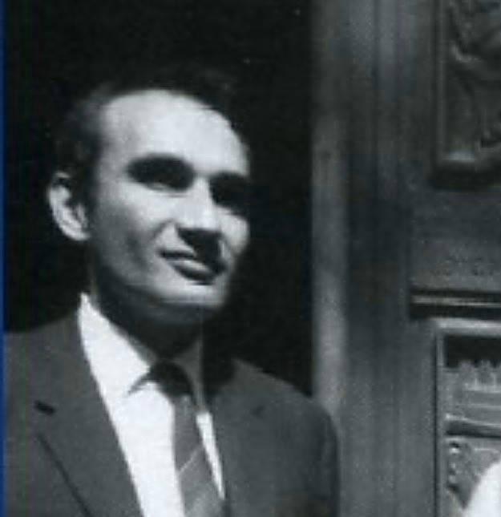 Jerzym Plebaňskim, jakož i o PT symetrii a o dalších nelineárních symetriích v kvantové teorii a v obecné relativitě.

- S Davidem J. Fernándezem byly pak konečně projednány i některé administrativní otázky (proceedings, finance, podpory) spojené s plánovanou konferencí v Benasque (kde jsme oba členy Advisory Committee). Závěry posléze konzultovány, prostřednictvím emailu, s organizátory (tj. s A. Andrianovem a A. Smilgou).

Organizační zajištění: Všechny náklady včetně letenky byly financovány zvoucí stranou (A. Turbinerem).

………………………. …………………………… ………………………..

Miloslav Znojil, DrSc. Ing. J. Hošek, DrSc. Ing. J. Dobeš, CSc.
vedoucí OTF ředitel ÚJF AV ČR

